2025年高考浙江历史模拟考试卷（A卷）

高三历史

（考试时间：90分钟 试卷满分：100分）

**注意事项：**

1．答卷前，考生务必将自己的姓名、准考证号等填写在答题卡和试卷指定位置上。

2．回答选择题时，选出每小题答案后，用铅笔把答题卡上对应题目的答案标号涂黑。如

需改动，用橡皮擦干净后，再选涂其他答案标号。回答非选择题时，将答案写在答题卡上。写

在本试卷上无效。

3．考试结束后，将本试卷和答题卡一并交回

一、选择题：本题共25小题，1-20题每小题2分，21-25题每小题3分，共55分。在每小题给出的四个选项中，只有一项符合题目要求

1．下图所示文物大量出土于隋唐墓葬中，而在此前和此后的墓葬中却很罕见。这间接说明隋唐时期

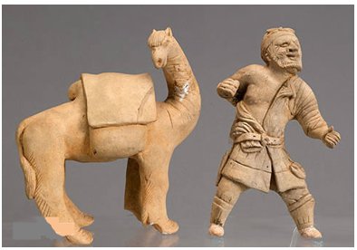

A．对外贸易处于顶峰 B．西北边疆战乱频繁

C．丝路贸易较为兴盛 D．榷场互市相当活跃

2．下表为乡镇企业外向型经济状况表（单位：亿元）表中的数据变化说明，这一时期我国

|  |  |  |  |
| --- | --- | --- | --- |
| 年份 | 出口交货值 | 直接出口值 | 自营出口值 |
| 1995年 | 6235 | 5394 | 1051 |
| 2001年 | 9599 | 7855 | 4046 |

A．正式加入世界贸易组织 B．主动适应经济全球化趋势

C．市场经济体制基本建立 D．对外贸易结构趋向于合理

3．五四运动之后，以李大钊为代表的北大师生在《新青年》《每周评论》《国民》等杂志撰稿，阐述了马克思主义的精髓要义，论证了马克思主义适合中国的需要。山东省立第一师范的王尽美联合邓恩铭发起成立了“励新学会”，并创办了《励新》学刊，研究和宣传马克思主义，廓清了很多青年学生的思想。这些活动

A．使中国人民接受了马克思主义的洗礼 B．有力地批驳了“尊孔复古”的逆流

C．为中国共产党的诞生准备了思想条件 D．为开展国民革命做好了舆论动员

4．在王安石变法过程中，朝廷设立了“发运使”，主要掌握国家东南六路的生产情况以及政府与宫廷的物资需求情况，按照“徙贵就贱，用近易远”的原则，统一收购和运输物资。这一措施

A．调动了商人从商的热情 B．提高了农业产品的价格

C．加重了政府的财政负担 D．发挥了政府的调控作用

5．革命根据地第一家合作社于1929年在福建上杭县成立，到1936年，整个根据地共有各类合作社2万个，社员达100万人，其形式有劳动互助合作社、犁牛合作社、消费合作社、运销合作社、粮食合作社、信用合作社等。根据地合作社的建立与发展

A．丰富了土地革命的内涵 B．打破了国民政府的经济封锁

C．推动了统一战线的发展 D．满足了农民获得土地的愿望

6．《汉谟拉比法典》前言中说：“安努（众神之父）与恩利尔（大地和空气之神）为人类福祉计，命令我，荣耀而畏神的君主，汉谟拉比，发扬正义于世，灭除不法邪恶之人，使强不凌弱，使我有如沙马什（太阳神和司法天神），昭临黔首，光耀大地。”对上述材料理解准确的是

A．君主专制王权高于法权 B．君权神授追求司法公正

C．神意立法力求伸张正义 D．法权至上协调社会矛盾

7．经济学家约翰·密尔1823～1858年曾在东印度公司任职，他一度制定和决策了殖民地印度的相关政策。密尔认为印度处于文明发展的较低阶段，东印度公司的殖民统治给印度人民带来更多的善，东印度公司的统治比所有印度人自己的政府要好得多。密尔的说法意在

A．强调文明交流的必要性 B．论证自由贸易的合理性

C．宣扬西方文明的优越性 D．肯定市场经济的可行性

8．16世纪30年代，英国颁布的《禁止上诉法》规定，有关遗产继承与婚姻方面的案件不得从坎特伯雷大主教法庭或约克大主教法庭上呈到罗马教皇法庭。《至尊法案》规定，国王及其继承者应被尊为英国教会在尘世的惟一最高首脑。这些法律规定

A．推动了民族国家的形成 B．引发了宗教改革运动

C．促进了英国民主的发展 D．确立了法律至上原则

9．《1493：物种大交换开创的世界史》指出，哥伦布航海引起物种大交换，使亿万年来相互分离的生态系统开始相遇融合，拉开了欧洲、亚洲、非洲和美洲飞速同质化的大幕，形成“同质世”时代。这说明新航路开辟后

A．人类物质生活水平提升 B．物种交流推动各地同一化

C．生物多样性被严重破坏 D．欧洲殖民者开始主导世界

10．杭州在《马可·波罗行记》里被描述为“千桥之城”，桥是这个城市特有的文化符号。2016年G20杭州峰会会标由20根等粗等距，两端不封闭的光纤，描绘出一个桥形轮廓，在色彩上选用了蓝色和绿色。该创意重在表达

A．全球信息化已成时代潮流 B．中国文化的多元一体特征

C．合作共赢中促发展的理念 D．倡导全球治理体系的变革

11．古代雅典的官职津贴来自于城邦的库藏，但很多情况下，雅典的库藏不足以支付这种津贴。于是政治领袖们为了保证津贴，常常凭借民众法庭之力没收私财以充公，故没收富室财产的法案时有提出。这一现象可以用来说明雅典

A．法律服从全体民众意愿 B．经济基础难以支撑民主政体

C．公民的参政热情并不高 D．直接民主存在非理性的漏洞

12．从现有材料来看，周人围绕“中”形成了“处中国以治万邦”，围绕“四方”方位形成了“圣人南面而治天下”，围绕“左右”方位形成了“左祖右社”“左昭右穆”，围绕“上下”方位形成了“上尊下卑”，围绕“内外”方位形成了“内诸夏外夷狄”等方位观念。这表明西周时期

A．周王强化了地方行政管理 B．方位观念赋予了礼制内涵

C．家国一体观念得到了认同 D．同源共祖的意识初步确立

13．欧洲中世纪战争规模较小，战争起因通常是领主利益纠纷，参战主力是其豢养的骑士，外加用钱招募的雇佣兵，而近代战争往往是全民皆兵。这反映了

A．战争性质从掠夺变成正义 B．欧洲各国民族意识的觉醒

C．宗教的号召力进一步加强 D．欧洲专制王权的逐渐衰落

14．1980年，广西宜山县等地的村民自选举产生村民委员会，制定村规民约。1982年，村民委员会被写进宪法。1998年，《村民委员会组织法》正式颁布。这表明

A．政府主持基层民主选举工作 B．村民自治纳入了法制化轨道

C．改革开放导致民主制度完善 D．依法治国已经成为社会共识

15．1648年的《威斯特伐利亚和约》承认德意志各诸候国的主权，承认新教和天主教享有同等权利的方式，还承认了国家主权的统一性、不可分割性和独立性。这些规定

A．推动了德国宗教改革的兴起 B．结束了世界大国间的混战局面

C．强化了世俗的主权国家统治 D．促进了德意志民族国家的统一

16．下表为近代中国茶叶和生丝出口统计（价值单位：千海关两）据此可知当时中国

|  |  |  |  |  |
| --- | --- | --- | --- | --- |
| 年份 | 茶叶 | | 生丝 | |
| 担数 | 货值 | 担数 | 货值 |
| 1867—1869 | 1427636 | 32526 | 50273 | 18250 |
| 1870—18711 | 1635512 | 35153 | 62015 | 22426 |
| 1875—1879 | 1875508 | 34393 | 73290 | 22295 |
| 1880—1884 | 2051007 | 32236 | 69032 | 18875 |
| 1885—1889 | 2108735 | 30873 | 76663 | 19677 |

A．农产品商品化逐步加快 B．卷入世界市场程度加深

C．市场主导权被列强控制 D．外贸入超情况日益严重

17．1960年，卫生部在《关于全国西医学习中医经验交流座谈会情况的报告》中指出，“不少疑难病症如晚期血吸虫病、流行性乙型脑炎、聋哑、再生障碍性贫血等，经过中西医结合治疗，也有显著的效果，其中有一些的治疗效果已高于国际先进水平”。这给我们的直接启示是

A．坚持国家建构疾病防治体系 B．弘扬中国优秀传统文化

C．不同科技文化交流取长补短 D．西医学习中医才能发展

18．伴随着工业革命的发展，18世纪的英国享乐主义盛行。在不到100万人口的伦敦，就有小偷1万余人。白天乞丐成群，晚上则明火执仗的抢劫。这反映了当时英国

A．阶级矛盾空前激化 B．社会问题亟待解决

C．经济危机影响广泛 D．人类活动蓬勃发展

19．研读下列一组历史图片，从中可解读出的正确信息是，这些历史图片

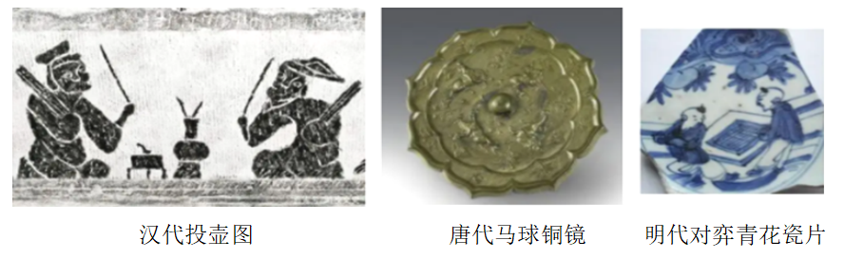

A．体现了浪漫主义的艺术风格 B．呈现了古代手工技术的概貌

C．可为古代体育文化提供佐证 D．反映了工艺品影响体育发展

20．2022年美联储在6月、7月以及9月连续3次加息75个基点，利率由1.75%达到了3.25%，加剧跨境资本流动，导致美元快速回流美国；欧元、英镑、日元等经济体货币贬值压力加大，部分新兴经济体深陷债务危机，甚至将重蹈上世纪滞胀的覆辙。这主要反映了

A．世界经济危机周而复始 B．世界金融体系亟需调整

C．新兴经济体经济基础薄弱 D．布雷顿森林体系彻底崩溃

第21-25题每小题3分

21．丝绸的出口是汉朝贸易体系的一部分，除中国外还有五方参加，它们是罗马、中亚、印度、印度尼西亚和非洲，中亚的非汉族赶牲畜人充当了中国货物的运输人或向导，中国从中亚取得马匹和璞玉，最后，丝绸运到罗马。材料主要说明

A．沿线众多国家共建了丝绸之路 B．贸易是开辟丝路的主要目的

C．中国与罗马有直接的贸易交往 D．丝绸之路沟通了东西方文明

22．据图1日尔曼人迁徙过程中建立的诸多王国可以推知，日耳曼人的迁徙

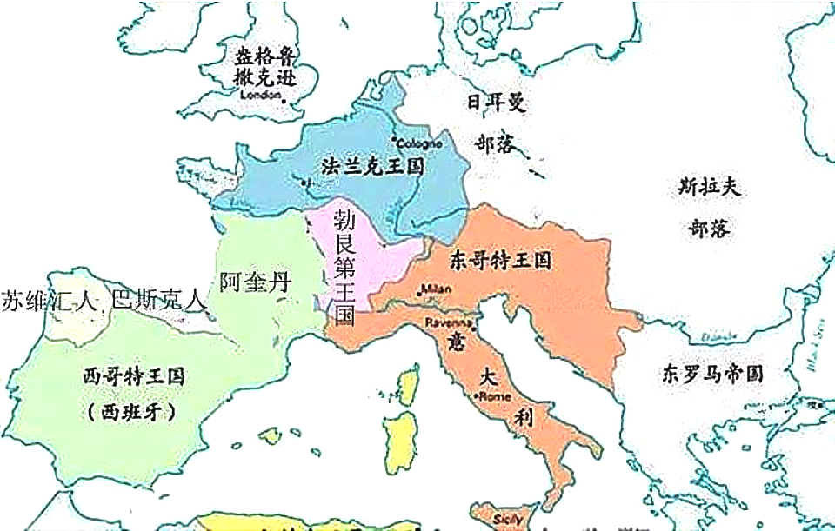

图1

A．打断了欧洲的农耕文明进程 B．直接原因是阿拉伯人扩张．

C．促进了区域文化交流与发展 D．强势征服了罗马帝国文化

23．《黄帝内经》曰：“夫人生于地，悬命于天，天地合气，命之曰人”“人以天地之气生，四时之法成”，并反复强调“（人）与天地相应，与四时相副，人参天地”。《黄帝内经》中的这一思想

A．强调了人与自然应和谐统一 B．坚持了道家无为而治理论

C．彰显了实践经验体系的建构 D．蕴含了朴素的唯物论思想

24．新航路开辟后，欧洲传教士来到非洲，他们经常教学生如何建造较好的房屋，如何改进自己的农业方法，如何遵守健康和公共卫生的基本原理，向学生传授欧洲语言，改变了非洲的书面形式，从而为非洲本土文学打下基础。这一现象反映

A．殖民政府依靠传教士实施统治 B．文化扩张是殖民扩张的有机组成

C．非洲文明由此实现了全面改造 D．传教士是非洲社会转型主要推力

25．以下考古成果与历史解释对应准确的是

|  |  |  |
| --- | --- | --- |
|  | 考古成果 | 历史解释 |
| A | 四川西昌发现王莽时期的一处窖藏，出土铜锭4个和铸造货币的钱范5块 | 汉代西南地区商品经济发达 |
| B | 湖北荆州西汉墓出土“南郡簿”记载，南郡“免老”（对老人免征税役）人数共2966人，平均每县174人 | 汉代推行轻徭薄赋政策 |
| C | 敦煌出土的部分唐代借贷文书上有担保物和保人的记载 | 唐朝时开始出现实物借贷 |
| D | 中国新疆和中亚地区考古发现一批6—8世纪粟特（西域古政权）铸造的圆形方孔钱币，上有“开元通宝”等汉字 | 丝绸之路推动中原文化传播 |

二、非选择题

26．（13分）阅读材料，完成下列要求。

材料一

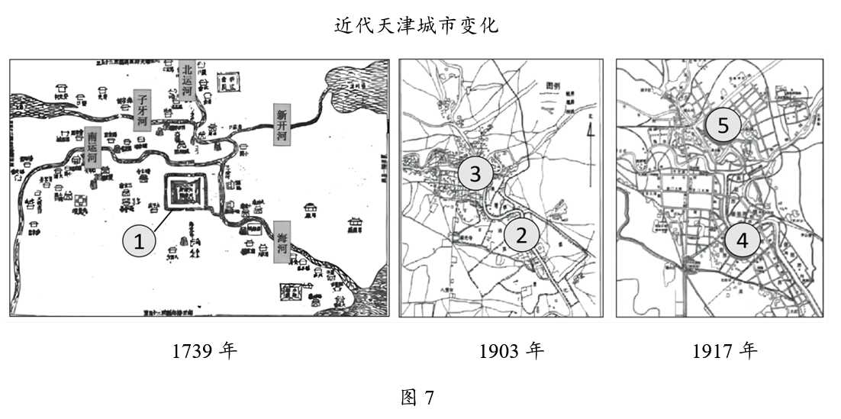

注：①修建在南北运河与海河交汇处的天津卫城；②紫竹林商业中心；③大胡同商业中心；④经济中心；⑤政治中心

——据张秀芹、洪再生《近代天津城市空间形态的演变》

材料二

19世纪上半叶，伦敦律师查尔斯·皮尔森发现，由于当时的通勤只能依靠步行，因此，他计划修建一些城市边界的铁路线，并将其中心路段设置在中央城区街道的地下，他希望新路线可以帮助人们搬离城中心的“窝棚”，在花园围绕、空气清新的居住环境下生活。1863年1月，全长7．5千米的地下铁路宣告完工，遗憾的是，皮尔森已于完工前一年9月离世。经过一个又一个的开拓者在地下铁路开发的道路上接力前行，一群富有远见的人打造了伦敦地铁，让它不仅仅是一种交通体系，更是伦敦得以发展到现有规模不可或缺的关键机制，如皮尔森所愿，地铁延长了人们的居住距离，同时也保持了中心城区的紧凑和开放。伦敦地铁成了伦敦的一道独特风景线。

——摘编自【英】克里斯蒂安·沃尔玛尔著《铁路史——火车、工程师与工业文明的故事》

（1）据材料一，概括近代天津城市变化，结合所学知识，分析导致变化的主要原因。（7分）

（2）据材料二，概括地铁修建对于伦敦的意义。综合上述材料并结合所学知识，归纳影响近代城市空间发展的主要因素。（6分）

27．（14分）农村基层治理是国家治理的基础性体现。阅读材料，完成下列要求。

材料一

新中国成立初期，伴随着国家政权和国家制度的重构，明确农村地区的土地产权关系成为逐步理顺农村工作的前提。同时，党和人民政府通过废除保甲制度、颁布《婚姻法》等治理举措，崩解了农村社会原有的“政权、族权、神权、夫权”的旧政治权威。1950年，政务院颁布了《乡（行政村）人民代表会议组织通则》和《乡（行政村）人民政府组织通则》。村政府与乡政府并立为基层政权。

——摘编自丁云《新中国成立以来农村基层党建与基层治理的发展变迁》

材料二

1958年，《关于在农村建立人民公社问题的决议》，按此决议，原有的几十甚至上百个经济条件、贫富水平不均的合作社合并为一个农村人民公社，将一切生产资料上交给人民公社，统一分配。人民公社不仅要管生产、管政权，还要管社员生活，形成一种“政社合一”模式。直至土地承包到户之后，农民才开始从高度集体化的治理体制中脱嵌出来，家户重新成为独立的经营单位。农村社会重归分散，“政社合——”模式已经失去了其存在的经济基础，1983年，全新的乡镇基层政权体系逐步建立起来。同时，伴随农村经济活力的充分调动，多元利益主体纷纷出现，村委会成为群众自治组织，也是整合农村社会的组织。

——摘编自祝传佳《新中国成立70年农村基层治理模式变迁研究》

（1）据材料一指出建国初期，党和政府重构乡村秩序的主要措施，并结合所学分析其影响。（6分）

（2）据材料二概括20世纪50年代末以来我国农村基层治理体制的演变。并结合所学，分析不同阶段的治理体制产生的主要背景。（8分）

28．阅读材料，完成下列要求。（10分）

材料一

在古代边疆的开发与治理中，移民起到了相当重要的作用。鉴于匈奴时常侵扰西北边郡，文帝采纳了晁错的建议——募民实边，通过优厚条件吸引民众充实西北边疆。到公元前127年，“募民徙朔方十万口”。武帝元鼎六年（前111年），在西北边地设张掖、酒泉郡、置田官，“斥塞卒六十万人戍田之”，军屯戍边由此成为安置移民的一种主要方式。此外政府还通过迁徙罪犯及家属戍边、迁降卒于边郡等向西北边疆移民。这些政策既开发了边疆又保卫了边疆。

——摘编自翟麦玲《两汉西北边疆移氏政策比较研究》

材料二

19世纪60年代初沙皇俄国利用中国东北边疆人烟稀少的空虚形势，鲸吞我国大片领土，并且继续执行其侵略政策。在部分开明官员的倡议下，清政府开始实行向东北移民以充实边疆政策。甲午战争后，日本称：中国东北“在我国势力圈内，为我国之殖民地，最为适合”。庚子之变后，东北边患日益加剧，清政府发起新政运动，深化在东北地区的移民实边政策，使以往东北边疆人烟稀少、空虚荒凉的状况有了很大的改观。

——摘编自高强《清末东北移民实边政策述论》

（1）根据材料一并结合所学知识，指出西汉推行边疆移民政策的措施及意义。（5分）

（2）根据材料一、二，指出与西汉相比，清末东北移民实边的原因。（3分）

（3）综合以上材料，谈谈你对中国历史上向边疆移民的认识。（2分）

29．阅读材料，回答问题。（8分）

材料一

一个成功的大一统帝国，必然也是能够成功与商人集团合作，接纳商贸秩序的帝国。唐王朝得到粟特人的协助，得以成功地经略西域，一旦双方决裂，唐人变成文化保守主义者，他们也就永远失去了中亚。宋元能够从繁荣的海上丝绸之路中获得好处，也是因为友善阿拉伯商人。明初一旦禁海，有不在少数的临海子民参与或主导倭寇组织。

——摘编自张笑字《商贸与文明·现代世界的诞生》

材料二

长期以来，穆斯林商人一直是欧亚商路的主宰者。从7世纪开始，来自波斯、埃及和美索不达米亚的水手和商人开始学着借助季风的力量前往印度。到8世纪20年代，穆斯林水手最远到达了中国的沿海地区。唐朝对外来文化采取了非常开放的态度，中国的艺术明显受到波斯和阿拉伯的影响。宋朝依然与伊斯兰世界进行贸易。

——摘编自（英）安德鲁《世界史》

分析材料并结合所学知识，以“商贸与文明”为题，写一则历史短文。（要求：表述成文，叙述完整；立论正确，史论结合；逻辑严密，条理清晰）（8分）